Роман Булычёв: моя работа — это боёвка и рация, а пожарно-спасательный спорт — хобби, которое в душе и в сердце

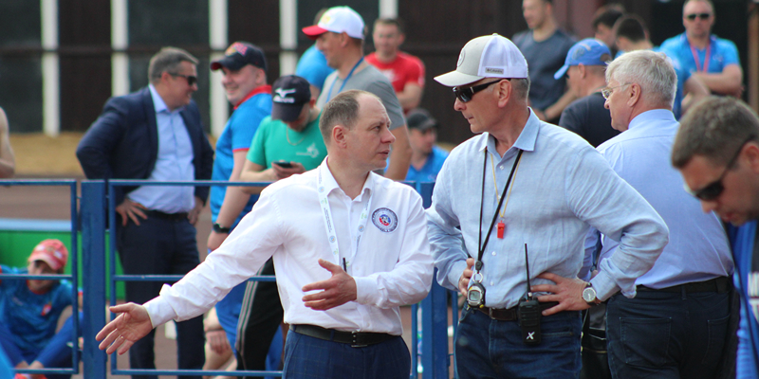

Работник Пожарно-спасательного центра Роман Булычёв рассказал о том, как пришёл в профессию, какой вклад внёс в развитие пожарно-спасательного спорта, а также о том, почему уделяет особое внимание развитию данной дисциплины среди детей и юношей.
Пожарно-спасательное дело — это ежедневный труд, требующий от человека наличия физической подготовки: силы и выносливости, отменной реакции, скорости и ловкости. Все эти качества формирует и «профессиональный» спорт огнеборцев. Работник столичного Пожарно-спасательного центра Роман Булычёв посвятил ему много лет.
Роман пришёл в пожарно-спасательное дело 25 лет назад. Cейчас он работает в пожарно-спасательном отряде №312 поселения Роговское.
«В детстве даже и не думал, что вся моя жизнь будет связана с пожарным делом, — рассказывает Роман Булычёв. — Я рос в семье рабочих. Будучи мальчишкой, чем я только не занимался, но особый интерес вызывали бокс, фехтование и стрельба. Но это было до того момента, как в 1988 году, когда мне было 8 лет, рядом с нашим домом построили пожарную часть. С тех пор все дни напролёт, и зимой и летом мы с ребятами-ровесниками проводили рядом с частью. Катались на великах, а пожарные разрешали играть с ними в футбол. Начальник части однажды поймал нас и говорит: «Ладно, так уж и быть, подрастёте — в ДЮП, дружину юных пожарных вас возьму». Тогда я не придал этому значения. Но, как говориться, от судьбы не уйдёшь, в 1991 году родители отправили меня в лагерь. На линейке всем ребятам предлагали пойти в разные секции, а я был как заворожённый, не мог оторвать взгляд от пожарной машины, которая стояла рядом, поэтому и пошёл в секцию пожарной команды, с тех пор началось освоение моей будущей профессии».
Когда Роману было 13 лет, его троюродный брат Игорь устроился работать в пожарную часть №2 — в ту самую, куда наш герой ходил гонять в футбол с огнеборцами. Однажды он пришёл с суток и рассказал о соревнованиях, которые должны были пройти в сентябре.
«Он предложил мне: «Попробуй, побегай штурмовку и сотню». Я, естественно, согласился. Лето прошло в тренировках, с нами занимался спортсмен из пожарной части — Юрий Тележкин, мой учитель и наставник, который научил девизу: «Главное не просто участие в соревнованиях, а победа, и к ней надо идти, ставя цели каждый день», — вспоминает Роман.
В 1993 году Роман Булычёв выступил на своём первом Чемпионате Калужской области, где занял второе место среди юношей младшей возрастной группы. После этих состязаний тренер предложил ему заниматься в составе юношеской сборной по Калужской области.
Затем Роман поступил в Санкт-Петербургский Университет МВД России. Два года он усиленно тренировался, но получил травму и с профессиональным спортом пришлось расстаться. Роман не опустил руки: продолжал ходить на занятия, бегал со штурмовой лестницей и преодолевал стометровую полосу с препятствиями.
После окончания университета герой поступил на должность инженера отдела организации службы и подготовки пожарно-спасательных подразделений, отвечал за проведение спортивных мероприятий. Затем Роман Михайлович трудился на руководящих должностях пожарных подразделений — был заместителем и начальником части.
«Здесь пригодились моё спортивное прошлое и спортивная сноровка. Не мог и никогда не пытался перебороть в себе желание приобщить огнеборцев к спорту. Поэтому в приоритет всегда ставил физическую подготовку пожарных», — отмечает работник ПСО №312.
Далее Роман был назначен на должность руководителя службы пожаротушения города Калуги, отвечал в том числе и за спортивную работу, а затем стал начальником отдела организации службы и подготовки. За время своей деятельности он успел выстроить систему подготовки сборной области и наладить процесс проведения спортивных мероприятий.
В 2012 году в Калуге впервые проводились Всероссийские соревнования по пожарно-прикладному спорту Памяти Героя РФ В.М. Максимчука. В числе их организаторов был и наш герой. С тех пор, считает Роман, и началась его карьера в качестве спортивного судьи. Благодаря участию в состязаниях в новой роли, Роману Булычёву посчастливилось встретить множество интересных людей, за что он особенно благодарен судьбе.
Сейчас Роман ​занимается профессиональным спортом огнеборцев как организатор, главный тренер и судья. Для оценки результатов спортивных соревнований существует не так много программ. С 2015 года при проведении самых значимых состязаний по пожарно-спасательному спорту в России, а также чемпионатов мира за её пределами для определения итогов лично-командных соревнований применялась программа «Пожарно-спасательный спорт». Но Роман Булычёв, обладая большим опытом, создал и внедрил свою систему определения результатов по профильному виду спорту.
Пожарно-спасательный спорт, как и другие дисциплины, ориентирован на покорение новых вершин, демонстрацию умений, находящихся на пределе возможностей человеческого организма.
«Есть «лёгкие» соревнования, которые проходят на одном дыхании, а есть «тяжёлые», когда состязательный дух участников переходит и к судьям, чувствуется общее напряжение, что может сказаться и на результатах. Но в спорте всегда побеждает сильнейший, человек, который смог преодолеть всё. Участвуя в соревнованиях, радуюсь за успехи вместе с пожарными. Командный дух помогает мне во всём: и в спорте, и в повседневной работе», — отмечает Роман.
Сейчас Роман Булычёв трудится в пожарно-спасательном отряде №312 в поселении Роговское.
«Коллектив у нас хороший — есть опытные сотрудники, на которых равняются, которых ставят в пример, есть и молодые пожарные, которые перенимают знания от старших товарищей. За прошедшие годы я множество раз прибывал на пожары в качестве руководителя, но теперь я выезжаю на место происшествия в составе дежурной смены, и мне это нравится. Моя команда профессиональная, пожарные — мои соратники, многих я знаю и по работе, и по состязаниям», — делится Роман.
По мнению огнеборца, спорт помогает при выполнении задач на месте происшествия, ведь во время тренировок у спортсмена вырабатывается особый тип мышления, который он задействует и при принятии решений на пожаре.
Особое внимание Роман Михайлович уделяет развитию пожарно-спасательного спорта среди детей и подростков, занимается с ребятами в родной Калужской области. Огромная работа, проделанная пожарным, даёт свои результаты — начиная с 2012 года юные калужане завоевали 18 золотых, 26 серебряных и 13 бронзовых медалей зональных и Всероссийских соревнований, команда занимает лидирующие позиции среди сборных Центрального федерального округа.
Помимо спорта у Романа есть и другие увлечения — это охота по перу и подводная охота, разведение кур и подсадных уток, есть у героя и верный напарник для досуга — собака породы ягтерьер. Роман Булычёв всегда в движении, но его семья привыкла к его активному образу жизни и во всём поддерживает Романа, а это для него самое главное.

